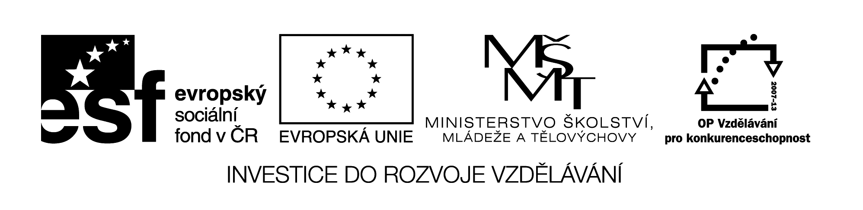VY_32_INOVACE _372
ŘEZÁNÍ DŘEVA
1) Popis Vsazené pily – vyškrtni pojem , který nepopisuje vsazenou pilu :

a)pilový list b) souměrné ozubení c) příčka d) rukojeť e) kolík f) provázek
g) zúžený pilový list

2) Spoj pojmy , které spolu souvisí :

pila s malými zuby a tenkým listem rámová pila
řezání větších kusu dřeva ocaska
vyřezávání otvorů lupénková pila
pila se všestranným použitím pila s velkými zuby
řezání zakřivených tvarů čepovka
řezání měkkého dřeva děrovka

